Osnovna škola: Klinča Sela
Nastavni predmet: Katolički vjeronauk
Učitelj: Josip Kunac, prof.
Razredni odjel: 7.
Redni br. pripreme: 14.
Tema: II. PUT ŽIVOTA ISTINSKOGA
Podtema: 3. Bogoslovna krepost ljubavi
Odgojno-obrazovni ishodi učenja:
- Učenik objašnjava da se zapovijedi temelje na ljubavi prema Bogu i bližnjemu (OŠ KV C.7.1.)
- Učenik navodi bogoslovne kreposti i objašnjava njihovu važnost za čovjekov odnos prema Bogu (OŠ KV C.7.1.)
- Učenik analizira načine poštivanja i kršenja zapovijedi u kontekstu komunikacije u digitalnom okruženju (OŠ KV C.7.1.)

TIJEK NASTAVNOG SATA

UVODNI DIO

Oče naš…

- Motivacija:

a) Video-zapis: Jozo Mikulić – Što je ljubav (OFFICIAL VIDEO); Izvor: Hit Records Official; YouTube

https://youtu.be/mnFuGSgi-4I

b) Učenici će pogoditi zajednički nazivnik skice:

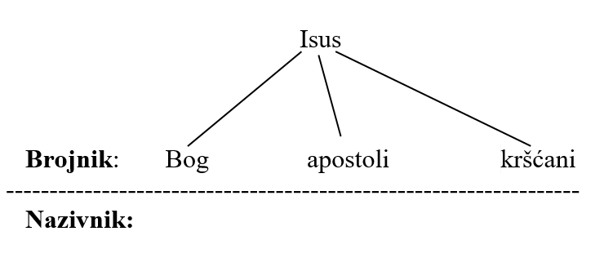
SREDIŠNJI DIO

- Tekst: „Ljubav koja ne prestaje“, udžbenik, str. 23-24.

Razgovor:
- Što je za vas ljubav?
- Što je kršćanska ljubav?
- Koja obilježja prave ljubavi ističe sv. Pavao?
- Pojasni što znači „Bog je ljubav“! Navedi neke primjere oko sebe!
- Kako glase Isusove zapovijedi ljubavi?

- Bilježnica:
Učenici će nakon razgovora, a služeći se pročitanim tekstom odgovoriti na pitanja:

Naslov: Bogoslovna krepost ljubavi
- Što je kršćanska ljubav?
- Kakav je kršćanin koji ljubi/voli po sv. Pavlu u Prvoj poslanici Korinćanima?
- Kako glasi Isusova zapovijed ljubavi?
- Učenici će nacrtati veliko srce i podijeliti ga na pola! U lijevu stranu srca će napisati ona djela koja ih odvraćaju ili su u suprotnosti s ljubavlju, a u desnu stranu ona djela koja ih potiču na ljubav i dobrotu!


- Video-zapis: „100 ljudi – 1. pitanje: Što je za tebe ljubav?“, Izvor: YouTube

https://youtu.be/uQOw7TfOnp0?t=37

Razgovor

ZAVRŠNI DIO

- Aktualizacija – bilježnica - zadatak:
Učenici će prepisati i dovršiti sljedeću rečenicu u bilježnici:

Za mene je ljubav….

- Samovrednovanje:
- Tko je razumio gradivo neka pokaže palac gore!
- Tko je djelomično razumio gradivo (tak-tak) neka pokaže srednji znak!
- Tko nije razumio gradivo neka pokaže palac dolje!



- Molitveni završetak: „Hvalospjev ljubavi“, Izvor: YouTube
Meditacija:

https://youtu.be/OlvDHjWSYJk

